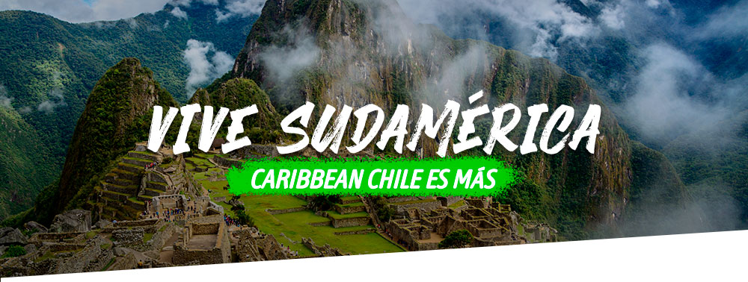

|  |  |  |  |
| --- | --- | --- | --- |
|  | ***Cuzco Capital De Tahuantinsuyo*** */ Peru*  **5 días / 4 noches** | |  |
| $US**935** |
| **Por Persona en Habitación Doble** |  |
|  | |
| ***Programa*** *Incluye* | |
| * Traslado aeropuerto / Hotel en servicio compartido * Traslado a la estación de tren. * 3 noches de alojamiento hotel seleccionado, solo desayuno * 1 noche de alojamiento en el Valle Sagrado, solo desayuno * Todas las entradas a los atractivos descritos * Boleto de tren de ida y vuelta a Machu Picchu según categoría seleccionada. * Visitas en compartido con guías en bilingüe español e inglés. * 2 almuerzos. * Desayunos diarios. * Traslado hotel / Aeropuerto en servicio compartido * Asistencia en viajes con cobertura médica de 60,00 USD para pasajeros hasta 69 a | |

*Tarifas del* ***Programa***

|  |  |  |  |  |  |  |  |  |
| --- | --- | --- | --- | --- | --- | --- | --- | --- |
| **HOTEL** | **DESDE** | **HASTA** | **SGL+** | **DBL** | **TPL** | **CHD1** | **CHD2** | **FAM** **2AD + 2CHD** **(Por Persona)** |
| Mabey Cusco / MABEY VALLE SAGRADO | 23/01/2024 | 15/12/2024 | 1128 | 935 | 926 | 570 | N/A | N/A |
| Anden Inca Hotel / AUGUSTO S VALLE SAGRADO | 23/01/2024 | 15/12/2024 | 1170 | 945 | 938 | 586 | N/A | N/A |
| Terra Andina Mansion Colonial / AUGUSTO S VALLE SAGRADO | 23/01/2024 | 15/12/2024 | 1222 | 968 | 962 | 613 | N/A | N/A |
| JOSE ANTONIO CUSCO / Sonesta Posadas del Inca Yucay | 23/01/2024 | 15/12/2024 | 1410 | 1115 | 1114 | 740 | N/A | N/A |
| Hilton Garden Inn Cusco / Sonesta Posadas del Inca Yucay | 23/01/2024 | 15/12/2024 | 1623 | 1218 | 1205 | 807 | N/A | N/A |
| ARANWA CUSCO BOUTIQUE / ARANWA HOTELS AND WELLNES | 23/01/2024 | 15/12/2024 | 2093 | 1445 | 1453 | 1097 | N/A | N/A |
| PALACIO DEL INKA / Inkaterra Hacienda Urubamba | 23/01/2024 | 15/12/2024 | 2273 | 1534 | 1533 | 1160 | N/A | N/A |

*Itinerario del* ***Programa***

**Día 01: Cusco, Capital del Imperio**

Llegada a la ciudad de Cusco, asistencia y traslado al hotel.

Por la tarde, recorrido exclusivo de la ciudad que inicia con una visita a la Plaza de San Cristóbal para disfrutar de una vista panorámica de la ciudad. Luego, visitaremos el **Mercado de San Pedro**, donde nos empaparemos del sabor local y conoceremos más de cerca los productos de la zona en este mercado que lo tiene todo y abastece a la ciudad completa. Luego, el **Templo de Qorikancha** nos recibe con toda su magnificencia y su fastuosidad, paredes que estuvieron revestidas de oro. Desde San Blas, el barrio de los artesanos, bajaremos a pie por la **calle Hatun Rumiyoc** encontrando a nuestro paso el palacio Inca Roca, hoy el Palacio Arzobispal, tendremos tiempo para admirar la mundialmente famosa **Piedra de los Doce Ángulos**. Seguiremos a la Plaza de Armas para visitar **La Catedral** que alberga obras coloniales de increíble valor.

**Día 02: Parque Arqueológico de Sacsayhuaman**

Por la mañana, nos alejaremos de las multitudes para visitar **Sacsayhuamán**, una impresionante ciudadela llena de colosales construcciones rodeada de hermosos paisajes en total comunión con el entorno. Luego, continuamos hacia el adoratorio Incaico de **Q’enqo**, sorprendente será el altar para sacrificios incrustado en la parte interna de su formación rocosa. Finalmente llegamos a la atalaya de **Puca Pucará** y a **Tambomachay**, monumento de notable excelencia arquitectónica es considerado uno de los pilares de la cosmovisión andina. Tarde libre para disfrutar de la ciudad.

Tarde libre para realizar actividades adicionales, o recorrer las calles de Cusco. El pasaporte de entradas que está incluido en este viaje, le da acceso a otros puntos de interés no visitados.

**Día 03: Pueblo Inca de Chinchero, Terrazas de Moray y Pueblo Inca de Ollantaytambo**

Este día visitaremos los sitios más resaltantes del Valle Sagrado de los Incas. Partiremos hacia el **Pueblo de Chinchero**, el más típico y pintoresco del Valle Sagrado. Este pueblo es famoso por sus mujeres tejedoras. Breve parada en un centro textil para apreciar las antiguas técnicas incas para el teñido e hilado con lana de Alpaca. Visitaremos su la plaza inca con su bella Iglesia colonial. Continuaremos hacia **Moray**, bello sitio arqueológico inca compuesto de terrazas agrícolas concéntricas que sirvieron como laboratorio para recrear microclimas. **Almuerzo**. Continuaremos para visitar el último pueblo viviente de los Incas, **Ollantaytambo.**   Visitaremos el Templo de las diez ventanas, los baños de la ñusta, y el Templo del Sol. Las postales desde las alturas de Ollantaytambo cerraran este mágico día en el Valle Sagrado de los Incas. Alojamiento en la zona.

**Día 04: Machu Picchu, Ciudadela Perdida**

El día esperado para conocer una de las 7 Maravillas del Mundo. Embarque en la estación de Ollantaytambo. Salida en tren seleccionado. Arribo a la estación de Machu Picchu. Asistencia de nuestro personal para abordar el bus que ascenderá por un camino sinuoso, con una espectacular vista del río Urubamba y da forma a un profundo cañón. **La Ciudad Perdida de los Incas, Machu Picchu**, nos recibirá con sus increíbles terrazas, escalinatas, recintos ceremoniales y áreas urbanas. La energía emana de todo el lugar. **Almuerzo.**A la hora coordinada, retorno en tren y trasladado al hotel en Cusco. Alojamiento.

**Día 05: Despedida**

Traslado al aeropuerto. Salida a Lima para conectar con su vuelo de retorno a casa.

**Fin de nuestros servicios.**

*Condiciones del* ***Programa***

* Programa aplica para RESERVA Y EMISIÓN 48 horas después de confirmados los servicios
* Permite comprar hasta: 15 de Diciembre 2024
* Excursiones en base a dos pasajeros
* Permite viajar: Inicio de Viaje: 01 Enero 2024
* Viaje Finalizado: 15 de diciembre 2024.
* No incluye pasajes aéreos internos e internacionales, tasas de aeropuerto, bebidas, ni servicio o alimentación no descrita en el detalle o itinerario
* No incluye: equipos o artículos de uso personal.
* No incluye bebidas no alcohólicas y alcohólicas en cenas incluídas
* Machu Picchu cuenta con una capacidad limitada. Se requiere al momento de la reserva brindar el nombre completo, documento de identidad, nacionalidad, fecha de nacimiento. El ingreso a Machu Picchu es por turnos. Sólo se permite permanecer en la ciudadela 4 horas. Los senderos están delimitados. Seguiremos el sendero alto-largo. No está permitido subirse a muros, descansar en escalinatas o terrazas, el uso de bastones y drones.
* Operación exclusiva de VIPAC en la ciudad de Cusco. Ofrecemos una experiencia de visita de la ciudad y del Parque Arqueológico de Sacsayhuaman en dos medios días para descubrir los rincones de la ciudad de Cusco que el visitante tradicional no recorre. Nuestra operación aleja al visitante de las multitudes, y da el tiempo necesario en cada sitio arqueológico e iglesia para recorrerla.
* Hoteles sólo permiten 1 niño compartiendo cama por habitación doble.
* En el hotel Palacio del Inka la triple es en base a una persona adicional en la habitación.
* Consultar tarifas para Fechas Especiales tales como: Año Nuevo (30 dic - 01 Ene), Semana Santa, Fiestas Patrias (24-29 Jul), Navidad (23-27 Dic) y otros feriados.
* Suplemento Tren VISTADOME USD 70 POR PERSONA y TREN Machu Piccho 360 grados USD 42 POR PERSONA.
* Precio del infante a consultar con su ejecutivo (valor NO COMISIONABLE)
* Valor aplica por persona, sujeto a disponibilidad al momento de reservar y a cambios sin previo aviso
* Valor niño corresponde a menores de 11 años compartiendo habitación con 2 adultos
* Plan familiar corresponde a 2 adultos + 2 niños compartiendo habitación
* Seguro de asistencia valido para pasajeros hasta los 69 años. Consultar suplemento de asistencia en viaje para pasajeros mayores de 70 años
* Traslados regulares desde aeropuerto señalado. Consulte por suplemento para traslados privados
* El programa está cotizado en la categoría habitación más económica del hotel. Para categorías superiores consultar a su ejecutivo
* Es responsabilidad de cada pasajero contar con los documentos requeridos para su viaje, vigentes (con más de seis meses de vigencia posterior al término) y en buen estado. Por regla general estos incluyen, para cada pasajero, pasaporte, cédula de identidad, para los países que excepcionalmente permiten ingresar con este documento en reemplazo del pasaporte, visas en los casos que fuera requerida, para países en tránsito y países de destino, y certificados de determinadas vacunas, para países en que fuera requerido
* Para viajes con menores de edad, adicionalmente a los anteriores y en triplicado, autorización notarial o judicial para salir del país del padre y/o madre que no viaja con el menor, y certificado de nacimiento con designación de padres o Libreta de Familia
* Los horarios de check in y check out los fija cada hotel. En general las habitaciones están disponibles para su ingreso a partir de las 15:00 PM y la salida debe ser antes de las 12:00 PM. Salidas posteriores pueden significar cobros adicionales
* Los requerimientos de habitaciones dobles (matrimonial o dos camas), triples, camas extras y/o cunas están sujetas a confirmación
* Las habitaciones triples en algunos destinos y hoteles están compuestas por 2 camas matrimoniales, lo que obliga a compartir dichas camas

*Datos del* ***Contacto***

* +56/2 2993 4200
* Santa Magdalena 75 Of 612, Providencia - Chile

## [www.caribbeanchile.cl](http://www.caribbeanchile.cl)

### <https://www.facebook.com/CaribbeanChileCL>

#### <https://www.instagram.com/CaribbeanChileCL>